**对策题**

**第四题**

根据“给定资料 3”，针对《G 市医疗机构“不满意就退费”工作实施方案（试

行）》的具体内容及社会上的相关争议，请向 G 市卫生部门提出你对此方案的意

见和建议。

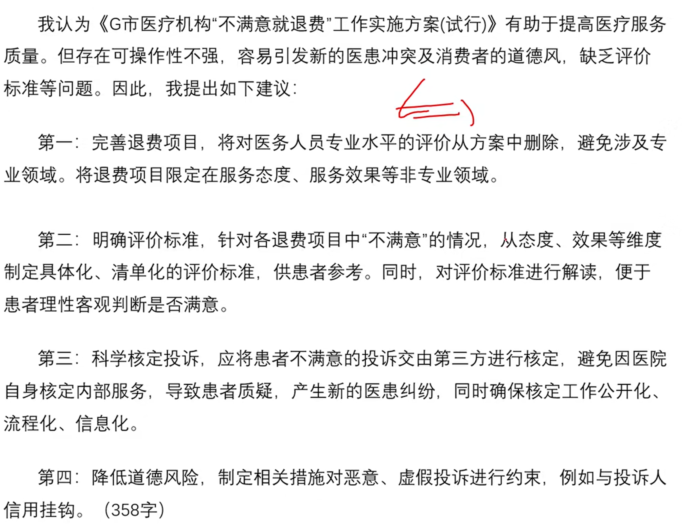

**对策启示题 3**

**第五题**

如果你是沙洲市市场服务中心工作人员，请根据“给定资料 4”分别梳理三

个市场存在的问题，并提出相应的解决措施。（

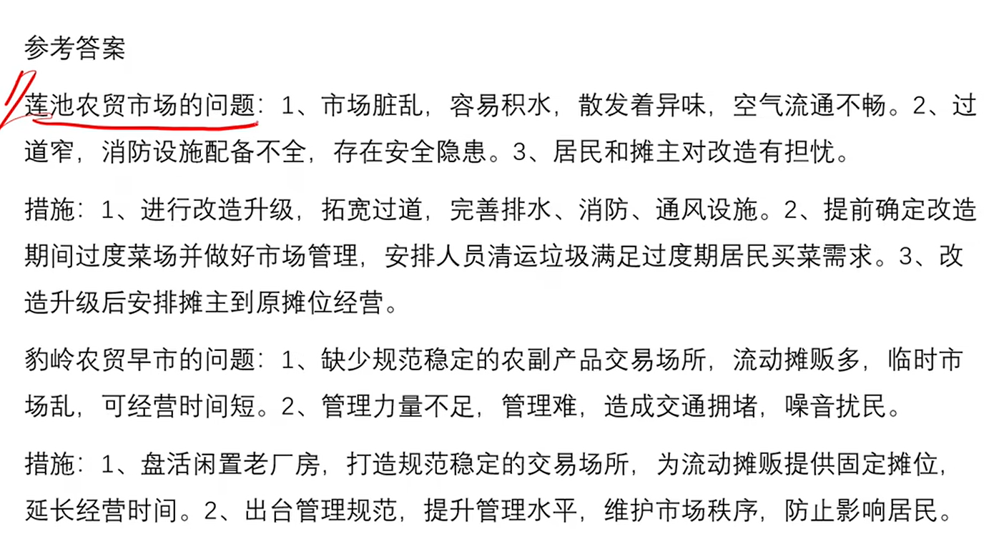

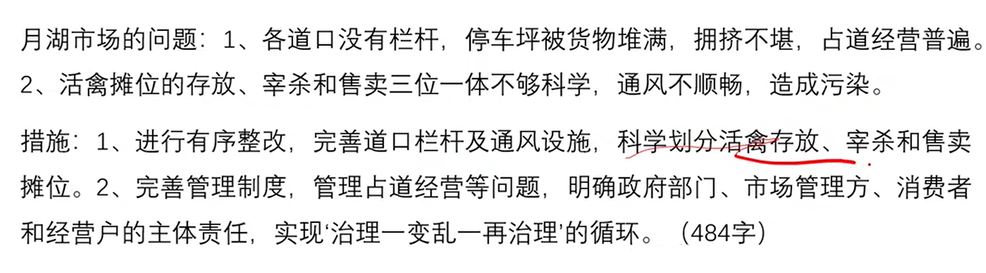

**第六题**

请结合“给定资料 1”,谈谈沈书记的“三怕”对做好执法工作的启示。

